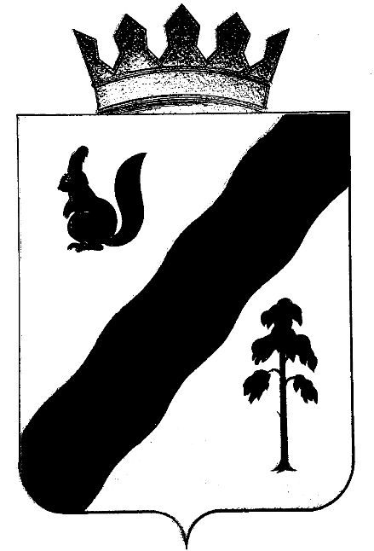
ПОСТАНОВЛЕНИЕ

АДМИНИСТРАЦИИ ГАЙНСКОГО МУНИЦИПАЛЬНОГО ОКРУГА
ПЕРМСКОГО КРАЯ

25.05.2022 № 387

О внесении изменений в состав Комиссии по делам
несовершеннолетних и защите их прав Гайнского
муниципального округа, утвержденного
постановлением администрации Гайнского
муниципального округа от 23.03.2021г № 206/1

В связи с кадровыми изменениями,
администрация Гайнского муниципального округа ПОСТАНОВЛЯЕТ:

1.Внести в состав Комиссии по делам несовершеннолетних и защите их прав Гайнского муниципального округа, утвержденный постановлением администрации Гайнского муниципального округа от 23.03.2021 № 206/1 «Об утверждении Положения об организации деятельности комиссии по делам несовершеннолетних и защите их прав Гайнского муниципального округа, её состава», следующие изменения:
1.1. Позицию:
« Панкова Маргарита Андреевна – врач- - педиатр ГБУЗ ПК «Северная больница КПО», член комиссии»
изложить в следующей редакции:
« Мокрецова Елена Ивановна – врач – педиатр ГБУЗ ПК «Северная БКО», член комиссии».
2.Настоящее Постановление вступает в силу с момента подписания и подлежит размещению на официальном сайте Гайнского муниципального округа.

Глава муниципального округа – глава администрации
Гайнского муниципального округа Е.Г.Шалгинских

